# Versuchsprotokoll vom 16. Dezember 2011 Kanban-Simulation anhand einer Pizzabäckerei

Steffen Flemming

Studiengang Angewandte Informatik

Hochschule für Angewandte

Wissenschaften Hamburg

Berliner Tor 5-7, Hamburg

[steffen.flemming@haw-hamburg.de](mailto:steffen.flemming@haw-hamburg.de)

Till Kahlbrock

Studiengang Angewandte Informatik

Hochschule für Angewandte

Wissenschaften Hamburg

Berliner Tor 5-7, Hamburg

[till.kahlbrock@haw-hamburg.de](mailto:till.kahlbrock@haw-hamburg.de)

Sebastian Kuhrt

Studiengang Technische Informatik

Hochschule für Angewandte

Wissenschaften Hamburg

Berliner Tor 5-7, Hamburg

[sebastian.kuhrt@haw-hamburg.de](mailto:sebastian.kuhrt@haw-hamburg.de)

Gregor Swatek

Studiengang Angewandte Informatik

Hochschule für Angewandte

Wissenschaften Hamburg

Berliner Tor 5-7, Hamburg

[gregor.swatek@haw-hamburg.de](mailto:gregor.swatek@haw-hamburg.de)

xx

Studiengang Angewandte Informatik

Hochschule für Angewandte

Wissenschaften Hamburg

Berliner Tor 5-7, Hamburg

[xx.xx@haw-hamburg.de](mailto:xx.xx@haw-hamburg.de)

xx

Studiengang Angewandte Informatik

Hochschule für Angewandte

Wissenschaften Hamburg

Berliner Tor 5-7, Hamburg

[xx.xx@haw-hamburg.de](mailto:xx.xx@haw-hamburg.de)

## Beschreibung

In diesem Praktikum ging es darum, Kanban live zu erleben und kennen zu lernen. Diese Übung haben wir anhand einer Simulation einer Pizzabäckerei durchgeführt, in der Hawaii- und Rucola-Pizzen hergestellt werden. Dabei ging es um die optimale bzw. eine effiziente Ausnutzung von Ressourcen (die Zutaten) und die optimale Auslastung der Mitarbeiter.

Für die Simulationsvorbereitung gab es einen Backofen, der die Größe eines A4-Blattes umfasste. Der Backprozess dauerte 30 Sekunden, nach 45 Sekunden war eine Pizza verbrannt.

## Erster Durchlauf

Im ersten Durchlauf sollten wir ohne Vorgaben - und weitere Details zu der Simulation – Hawaii-Pizzen backen. Dabei hatten wir eine unbestimmte Zeitvorgabe. Während dieser Zeit haben wir so viel wie möglich an Pizzen gebacken und an Zutaten vorbereitet, die für die weitere Verarbeitung bereit standen.

Nach dem der ersten Durchlauf beendet wurde, wurde ein Punktesystem als Bewertungssystem eingeführt. Das Punktesystem hatte folgenden Aufbau:

* +5 Punkte für eine fertige Pizza
* -2 Punkte für einen unbenutzten Boden
* -1 Punkt für je 3 nichtverarbeitete Beläge

Durch die Einführung des Punktesystems haben wir sehr schnell das erste Lernziel erfahren, das Kanban vermitteln soll: sparsam mit gebundenen Kapital umgehen. In diesem Fall ist jede ungenutzte Zutat ein Verlust gewesen, sodass wir am Ende auf -80 Punkte gekommen sind.

## Zweiter Durchlauf

Im zweiten Durchlauf sollten zur Optimierung Arbeitsstationen definiert werden und es wurde die Rucola-Pizza eingeführt. Vor Beginn des zweiten Durchlaufes haben wir uns überlegt, wie wir den Verlust reduzieren bzw. vermeiden können. Eine Verbesserungsmaßnahme war die Verringerung der Bodenproduktion als auch der Zutatenvorbereitung. Für jeden erstellen Boden wurden nun die Zutaten vorbereitet. Sobald mehr als vier Pizzen im Ofen waren, wurde die Produktion weiterer Böden wieder aufgenommen. Nach Ablauf des zweiten Durchganges konnten wir einen Punktestand von +85 aufweisen.

## Fazit der ersten beiden Durchläufe

Aus den ersten beiden Durchläufen haben wir zum einen den gezielten Einsatz von Ressourcen kennengelernt. Auf der anderen Seite haben wir festgestellt, dass nach kurzer Zeit einzelnen Arbeitsstationen zeitweise nichts mehr zu tun hatten und somit unproduktiv waren.

## Dritter Durchlauf

Im dritten Durchlauf sollte die Produktion nur noch nach Bestellungen erfolgen. Nachdem wir im zweiten Durchlauf unseren Prozess schon optimiert hatten, sank bei uns lediglich die Anzahl an fertigen Pizzen, da wir nur wenige Bestellungen annahmen. Zwischenzeitlich herrschte etwas Chaos in der Übersicht, welche Bestellungen wir angenommen hatten und welche davon in Produktion und ausgeliefert worden sind. Als Ergebnis hatten wir +15 Punkte.

## Letzter Durchlauf

Vor dem letzten Durchlauf haben wir die Aufgaben der Personen genauer definiert und bspw. die Bestellannahme auf eine Person reduziert, die dann auch die Überwachung der in Produktion befindlichen Pizzen als auch der Zutaten überwachte. Für die einzelnen Arbeitsstationen haben wir weiterhin maximale Mengen definiert, die eine Arbeitsstation fassen kann. Dies stellte den Work-In-Progress (WIP) dar. Unser Ergebnis nach dieser Runden lag bei +118 Punkten.

## Fazit der Simulation

Durch die Einführung der Bestellannahme wurde der Pull-Mechanismus von Kanban deutlich sichtbar. Die Bestellliste repräsentierte das Backlog. Die Limitierung der Arbeitsstationen hinsichtlich der maximalen Bearbeitungsmenge führte zu einem stetigen Wachstum der Ergebnisse.

# Kanban-Board

Nach Durchführung der Simulation haben wir unseren Prozess auf einem Flipchart visualisiert. Die dort enthalten Visualisierungen stellen den aktuellen Bearbeitungsstand einer Pizza da.

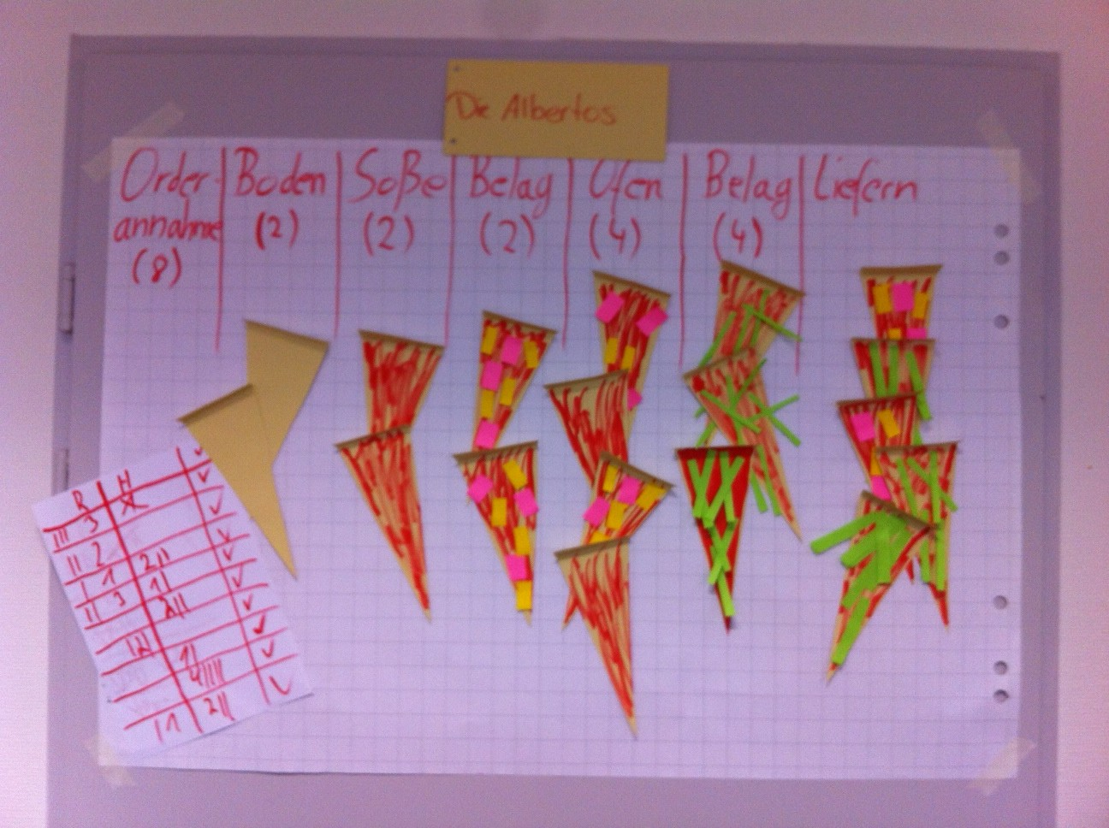

Nach Auswertung unseres ersten Entwurfes haben wir das Board optimiert. Dabei haben wir uns an den Kriterien von Henrik Kniberg gerichtet, der in seinem Blog *blog.crisp.se* zehn verschiedene Kanban-Boards vorstellt. Wir haben uns für das Board *development team using defined process* entschieden, da diese für eine Arbeitsstation den Work-In-Progress und den Done-Status definert.

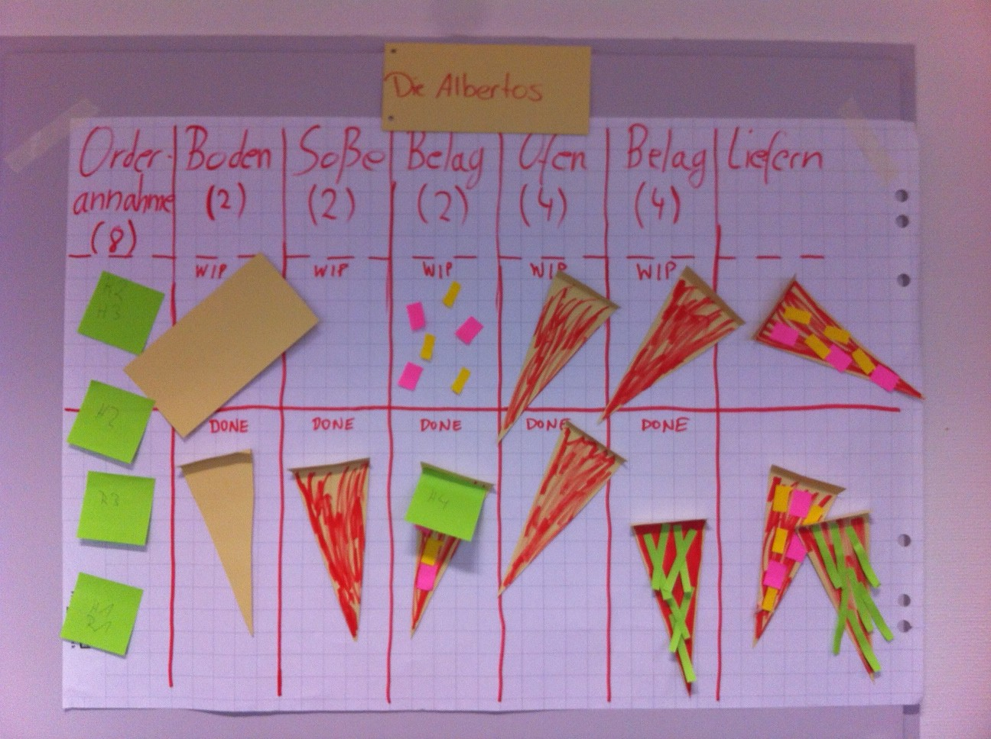

Im Gegensatz zu unserem ersten Board geht nun besser hervor, was gerade an einer Arbeitsstation in Produktion ist bzw. wie viel eine Station noch an Arbeit aufnehmen kann. Dies hat den Vorteil, dass so ein Flaschenhals sichtbar werden kann, der die Produktion im Gesamten verzögern kann.

Das Problem an unserem Board ist allerdings immer noch die erschwerte Nachverfolgung, zu welcher Bestellung eine Pizza gehört. Eine Lösung wäre, eine horizontale Ebene einzufügen, die jeweils eine Bestellung repräsentiert.

# Leankit Kanban

Für eine praktische Umsetzung des Boards haben wir dieses in *Leankit Kanban* unter [www.leankitkanban.com](http://www.leankitkanban.com) erstellt. Die dort dargestellten Karten im Board repräsentieren eine Pizza im jeweiligen Produktionsstadium.

